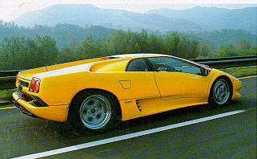
ИНН 7728282160 р/с 40702810200000003516 в АКБ «Инвестиционный Торговый Банк» к/с 30101810645250000267 в ГУ Банка России по ЦФО, БИК 044525267

г. Москва «__»____________20__ г.

АНКЕТА УЧАСТНИКА АУКЦИОНА
№ | Наименование | Сведения об аукциона в электронной форме
 | Фирменное наименование (Полное и сокращенное наименования организации либо Ф.И.О. участника аукциона – физического лица, в том числе зарегистрированного в качестве индивидуального предпринимателя)*
 | Организационно - правовая форма*
 | Учредители (перечислить наименования и организационно-правовую форму или Ф.И.О. всех учредителей)
 | Свидетельство о внесении в Единый государственный реестр юридических лиц/индивидуального предпринимателя (дата и номер, кем выдано) либо паспортные данные для участника запроса предложений – физического лица*
 | Виды деятельности
 | Срок деятельности (с учетом правопреемственности)
 | ИНН*, КПП, ОГРН, ОКПО
 | Юридический адрес (страна, адрес)
 | Почтовый адрес (страна, адрес)*
 | Фактическое местоположение
 | Телефоны (с указанием кода города)*
 | Факс (с указанием кода города)
 | Адрес электронной почты*
 | Филиалы: перечислить наименования и почтовые адреса
 | Размер уставного капитала
 | Стоимость основных фондов (по балансу последнего завершенного периода)
 | Банковские реквизиты (наименование и адрес банка, номер расчетного счета участника запроса предложений в банке, телефоны банка, прочие банковские реквизиты)*
 | Фамилия, Имя и Отчество руководителя участника аукциона, имеющего право подписи согласно учредительным документам, с указанием должности и контактного телефона
 | Орган управления участника аукциона – юридического лица, уполномоченный на одобрение сделки, право на заключение которой является предметом настоящего запроса предложений и порядок одобрения соответствующей сделки
 | Фамилия, Имя и Отчество уполномоченного лица участника запроса предложений с указанием должности, контактного телефона, эл. почты

Руководитель (представитель по доверенности) _____________________ /______________/
^{(подпись)}
^{МП}

